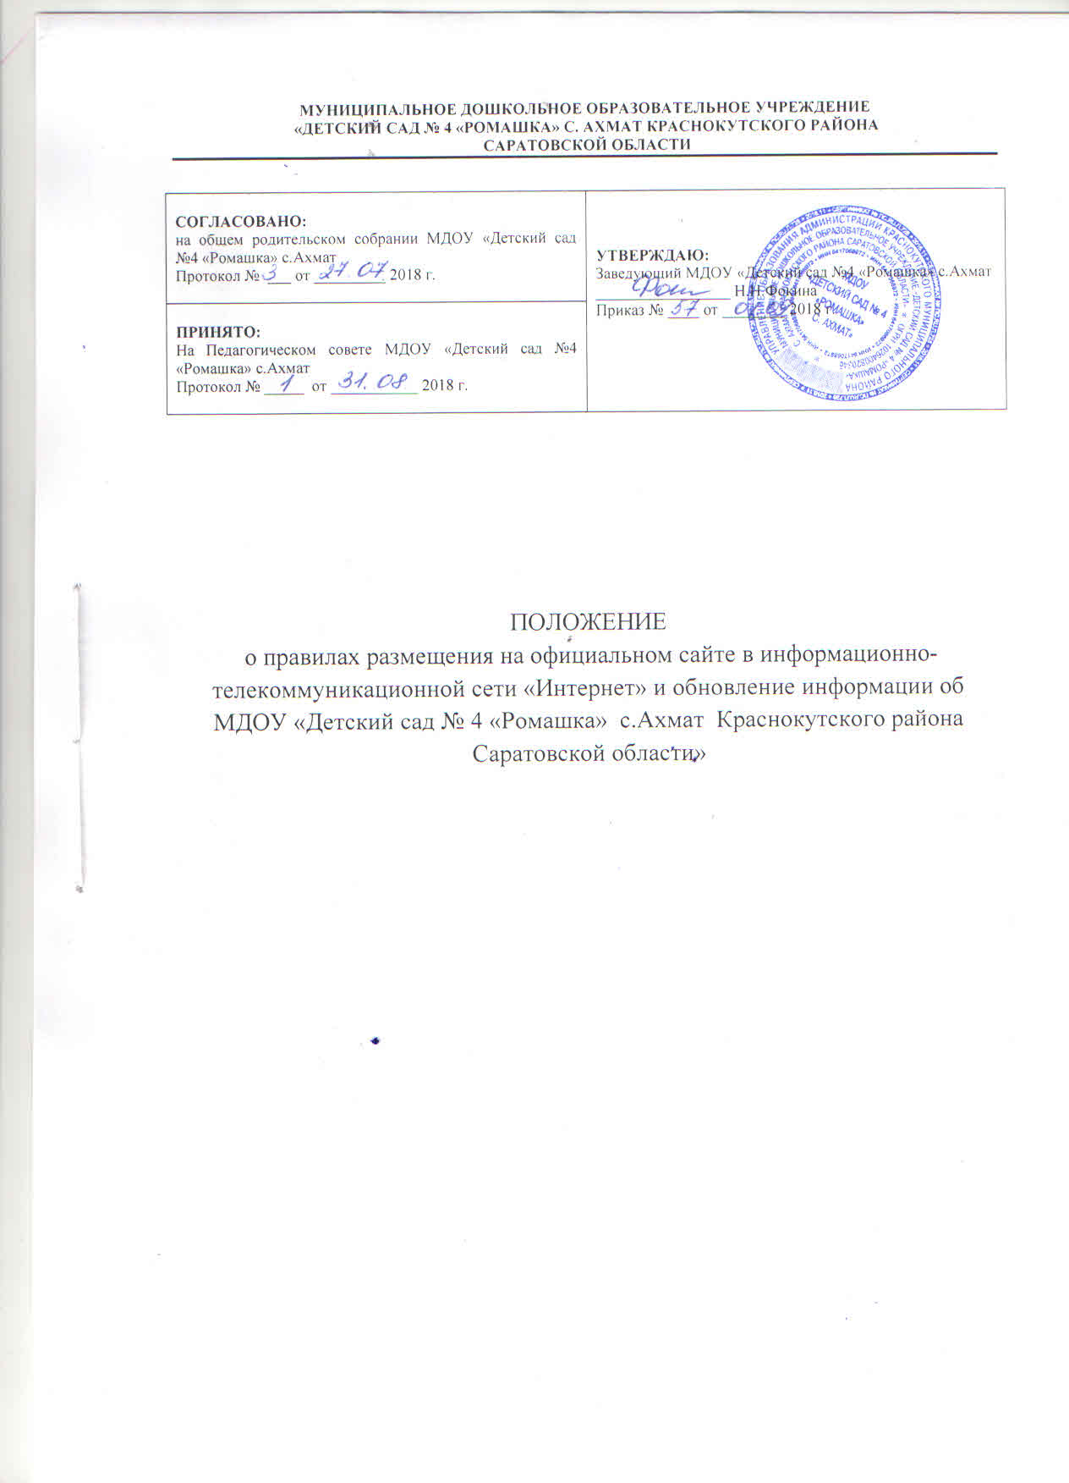

1. ОБЩИЕ ПОЛОЖЕНИЯ.

1.1. Настоящее Положение о правилах размещения на официальном сайте муниципального дошкольного образовательного учреждения «Детский сад № 4 «Ромашка» с.Ахмат Краснокутского района Саратовской области» в информационно - телекоммуникационной сети «Интернет» и обновление информации об образовательном учреждении составлено в соответствие с Федеральным законом об образовании в Российской Федерации № 273 –ФЗ от 29.12. 2012 г (статья 29), Постановлением от 10 июля 2013 года № 582 «Об утверждении Правил размещения на официальном сайте образовательной организации в информационно-телекоммуникационной сети «Интернет» и обновления информации об образовательной организации», Приказом Рособрнадзора от 29.05.2014г. № 785 «Об утверждении требований к структуре официального сайта образовательной организации в информационно-телекоммуникационной сети «Интернет» и формату представления на нем информации», с Постановлением от 20.10.2015г. № 1120 «О внесении изменения в п.3 Правил размещения на официальном сайте образовательной организации в информационно-телекоммуникационной сети «Интернет» и обновления информации об образовательной организации, с Постановлением Правительства РФ от 17.05.2017г. № 575 «О внесении изменений в п.3 Правил размещения на официальном сайте образовательной организации в информационно-телекоммуникационной сети «Интернет» и обновления информации об образовательной организации», с Постановлением Правительства РФ от 07.08.2017г. № 944 «О внесении изменений в некоторые акты Правительства РФ»

1.2. Положение о правилах размещения на официальном сайте муниципального дошкольного образовательного учреждения «Детский сад № 4 «Ромашка» с.Ахмат Краснокутского района Саратовской области» (далее МДОУ) определяет порядок размещения и обновления информации об образовательном учреждении, за исключением сведений, составляющих государственную и иную охраняемую законом тайну, в целях обеспечения открытости и доступности указанной информации на официальном сайте дошкольного учреждения в информационно-телекоммуникационной сети «Интернет» (далее соответственно – официальный сайт, сеть «Интернет») 1.3. При размещении информации на официальном сайте и ее обновлении обеспечивается соблюдение требований законодательства Российской Федерации о персональных данных.

2. ЗАДАЧИ САЙТА:

2.1. Сайт является представительством МДОУ в сети «Интернет»

2.2. Создание и функционирование сайта направлены на решение следующих задач:

- оперативного и объективного информирования общественности о деятельности МДОУ;

- формирование целостного позитивного имиджа МДОУ;

- совершенствование информированности граждан о качестве образовательных услуг в учреждении;

- создание условий для взаимодействия участников образовательного процесса, социальных партнеров МДОУ;

- осуществление обмена педагогическим опытом;

- стимулирование творческой активности педагогов, родителей, воспитанников.

3. ИНФОРМАЦИЯ НА САЙТЕ (структура).

3. МДОУ размещает на официальном сайте:

а) информацию:

о дате создания МДОУ, об учредителе, учредителях образовательной организации, о месте нахождения МДОУ и ее филиалов (при наличии), режиме, графике работы, контактных телефонах и об адресах электронной почты;

о структуре и об органах управления МДОУ, в том числе: наименование структурных подразделений (органов управления);

фамилии, имена, отчества и должности руководителей структурных подразделений;

места нахождения структурных подразделений; адреса официальных сайтов в сети "Интернет" структурных подразделений (при наличии);

адреса электронной почты структурных подразделений (при наличии); сведения о наличии положений о структурных подразделениях (об органах управления) с приложением копий указанных положений (при их наличии); об уровне образования;

о формах обучения;

о нормативном сроке обучения;

о сроке действия государственной аккредитации образовательной программы (при наличии государственной аккредитации);

об описании образовательной программы с приложением ее копии;

об учебном плане с приложением его копии;

об аннотации к рабочим программам дисциплин (по каждой дисциплине в составе образовательной программы) с приложением их копий (при наличии);

о календарном учебном графике с приложением его копии;

о методических и об иных документах, разработанных МДОУ для обеспечения образовательного процесса;

о реализуемых образовательных программах, в том числе о реализуемых адаптированных образовательных программах, с указанием учебных предметов, курсов, дисциплин (модулей), практики, предусмотренных соответствующей образовательной программой, а также об использовании при реализации указанных образовательных программ электронного обучения и дистанционных образовательных технологий;

о численности обучающихся по реализуемым образовательным программам за счет бюджетных ассигнований федерального бюджета, бюджетов субъектов Российской Федерации, местных бюджетов и по договорам об образовании за счет средств физических и (или) юридических лиц;

о языках, на которых осуществляется образование (обучение);

о федеральных государственных образовательных стандартах и об образовательных стандартах с приложением их копий (при наличии);

о руководителе МДОУ, его заместителях, руководителях филиалов образовательной организации (при их наличии),

в том числе:

фамилия, имя, отчество (при наличии) руководителя, его заместителей; должность руководителя, его заместителей;

контактные телефоны;

адрес электронной почты;

о персональном составе педагогических работников с указанием уровня образования, квалификации и опыта работы, в том числе: фамилия, имя, отчество (при наличии) работника; занимаемая должность (должности); преподаваемые дисциплины;

ученая степень (при наличии);

ученое звание (при наличии);

наименование направления подготовки и (или) специальности;

данные о повышении квалификации и (или) профессиональной переподготовке (при наличии);

общий стаж работы;

стаж работы по специальности;

о материально-техническом обеспечении образовательной деятельности, в том числе:

наличие оборудованных учебных кабинетов, объектов для проведения практических занятий, библиотек, объектов спорта, средств обучения и воспитания, в том числе приспособленных для использования инвалидами и лицами с ограниченными возможностями здоровья;

обеспечение доступа в здание МДОУ инвалидов и лиц с ограниченными возможностями здоровья;

условия питания обучающихся, в том числе инвалидов и лиц с ограниченными возможностями здоровья;

условия охраны здоровья обучающихся, в том числе инвалидов и лиц с ограниченными возможностями здоровья;

доступ к информационным системам и информационно -телекоммуникационным сетям, в том числе приспособленным для использования инвалидами и лицами с ограниченными возможностями здоровья;

электронные образовательные ресурсы, к которым обеспечивается доступ обучающихся, в том числе приспособленные для использования инвалидами и лицами с ограниченными возможностями здоровья;

наличие специальных технических средств обучения коллективного и индивидуального пользования для инвалидов и лиц с ограниченными возможностями здоровья;

о количестве вакантных мест для приема (перевода) по каждой образовательной программе, профессии, специальности, направлению подготовки (на места, финансируемые за счет бюджетных ассигнований федерального бюджета, бюджетов субъектов Российской Федерации, местных бюджетов, по договорам об образовании за счет средств физических и (или) юридических лиц);

о наличии и условиях предоставления обучающимся стипендий, мер социальной поддержки;

о наличии общежития, интерната, в том числе приспособленных для использования инвалидами и лицами с ограниченными возможностями здоровья, количестве жилых помещений в общежитии, интернате для иногородних обучающихся, формировании платы за проживание в общежитии;

об объеме образовательной деятельности, финансовое обеспечение которой осуществляется за счет бюджетных ассигнований федерального бюджета, бюджетов субъектов Российской Федерации, местных бюджетов, по договорам об образовании за счет средств физических и (или) юридических лиц;

о поступлении финансовых и материальных средств и об их расходовании по итогам финансового года;

о трудоустройстве выпускников;

б) копии: устава МДОУ;

лицензии на осуществление образовательной деятельности (с приложениями);

плана финансово-хозяйственной деятельности МДОУ, утвержденного в установленном законодательством Российской Федерации порядке, или бюджетной сметы МДОУ;

локальных нормативных актов, предусмотренных частью 2 статьи 30 Федерального закона "Об образовании в Российской Федерации", правил внутреннего распорядка обучающихся, правил внутреннего трудового распорядка и коллективного договора;

в) отчет о результатах самообследования;

г) документ о порядке оказания платных образовательных услуг, в том числе образец договора об оказании платных образовательных услуг, документ об утверждении стоимости обучения по каждой образовательной программе; г.1) документ об установлении размера платы, взимаемой с родителей (законных представителей) за присмотр и уход за детьми, осваивающими образовательные программы дошкольного образования в организациях, осуществляющих образовательную деятельность, за содержание детей в МДОУ, реализующей образовательные программы начального общего, основного общего или среднего общего образования, если в такой образовательной организации созданы условия для проживания обучающихся в интернате, либо за осуществление присмотра и ухода за детьми в группах продленного дня в образовательной организации, реализующей образовательные программы начального общего, основного общего или среднего общего образования;

д) предписания органов, осуществляющих государственный контроль (надзор) в сфере образования, отчеты об исполнении таких предписаний;

е) иную информацию, которая размещается, опубликовывается по решению МДОУ и (или) размещение, опубликование которой являются обязательными в соответствии с законодательством Российской Федерации.

4. ТЕХНИЧЕСКИЕ УСЛОВИЯ.

4.1.Порядок размещения на официальном сайте МДОУ в сети «Интернет» и обновления информации о МДОУ, в том числе ее содержание и форма ее предоставления, устанавливается Правительством Российской Федерации. 4.2.Технологические и программные средства обеспечения пользования официальным сайтом МДОУ в сети «Интернет» должны обеспечивать доступ пользователей для ознакомления с информацией, размещенной на сайте, на основе общедоступного программного обеспечения.

4.3. Для просмотра сайта МДОУ не должна предусматриваться установка на компьютере пользователей специально созданных с этой целью технологических и программных средств.

4.4. Пользователю должна предоставляться наглядная информация о структуре сайта МДОУ.

4.5. Сайт МДОУ может размещаться, как на бесплатном хостинге, так и на платном.

5. ОБНОВЛЕНИЕ ИНФОРМАЦИИ САЙТА.

МДОУ обновляет сведения, указанные в пункте 3 настоящего положения, не позднее 10 рабочих дней после их изменения.

6. ОТВЕТСТВЕННОСТЬ И КОНТРОЛЬ.

6.1. Ответственность за содержание и достоверность размещаемой информации на сайте несет руководитель МДОУ;

6.2. Руководство обеспечением функционирования сайта и его программно - технической поддержкой возлагается на руководителя МДОУ;

6.3. Непосредственное выполнение работ по размещению информации на сайте, обеспечению ее целостности и доступности, реализации правил разграничения доступа возлагается на ответственного администратора сайта, который назначается руководителем МДОУ и подчиняется руководителю МДОУ.

6.4. Контроль за функционированием сайта МДОУ осуществляет руководитель.

